**Роль использования нетрадиционных техник рисования в художественном развитии дошкольников**

Составила воспитатель:

Файзрахманова В.Ф

Нетрадиционных техник рисования огромное множество. Подобные занятия не только интересны для детей в саду, но и несут большую пользу. Они способствуют развитию у ребенка творческого мышления и воображения. О том, какие бывают нетрадиционные техники рисования в детском саду, будет рассказано в этой статье.

**Роль использования нетрадиционных техник рисования в художественном развитии дошкольников**

Как говорилось выше, применение нетрадиционного рисования в детском саду идёт детям на пользу. Благодаря тому, что в рисовании можно использовать совершенно нетипичные для этого предметы, детям ДОУ открываются возможности нестандартного мышления. Получается, что они весело и с пользой проводят время. Они экспериментируют с различными методами рисования и пробуют разные способы самовыражения. Занятия развивают наблюдательность, творческие способности, художественный вкус. Образовательный процесс превращается в весёлую игру. Поэтому в детских садах всё чаще используют современные методы творческих занятий. Диагностика использования нетрадиционных методов рисования в детских садах показывает хорошие результаты.

Нестандартные способы рисования всегда проходят весело, эмоционально и креативно. Результат такого творчества получается красивым и необычным, даже если у ребенка нет художественных навыков.

Темы для рисования в детском саду

Тематика рисования на дошкольных занятиях может быть самая разнообразная. Обычно воспитатели основываются на сезонности. Поэтому, например, для осени будет актуально рисование жёлто-красного пейзажа или использование опавших листьев в самом процессе.

Для младшего возраста лучше выбирать хорошо знакомые предметы: животные, цветы, деревья. Эти темы всегда актуальны, и они выполнимы практически любой техникой рисования.

**Обратите внимание!** В том случае, если не хватает идей для рисования, всегда можно воспользоваться тематической литературой с примерами работ. Или же можно получить консультацию по нетрадиционным методам рисования у более опытных преподавателей.

Виды нетрадиционного рисования в детском саду

Особенно ценно в нетрадиционных методах то, что большая часть из них под силу малышам ранних возрастов, в отличие от привычного рисования кистью или фломастерами и карандашами. Для детей среднего возраста (4-5 лет) доступны более сложные техники, которые выполняются с помощью взрослых. Дети в 6-7 лет могут применять все нетрадиционные способы самостоятельно.

Далее описаны различные способы для занятий нестандартным рисованием, а также рекомендуемые возрасты детей.

1.Пальцеграфия

Самый простой и распространённый способ нетрадиционной техники — рисование подушечками пальцев. Для этого хорошо подходят специальные пальчиковые краски, также можно использовать гуашь или акварель, предварительно намочив её водой.

Всё, что требуется от ребёнка, — это обмакнуть палец в краску и оставить на бумаге отпечаток. Таким образом интересно разукрашивать шаблоны (их можно распечатать или же нарисовать от руки):

* К голому дереву добавить листьев;
* На стебель и сердцевину — лепестки;
* Для божьей коровки сделать пятнышки на спине;
* Для новогодней ёлки — игрушки;
* Белые пятна на шляпке мухомора;
* Пятна у бабочек на крылышках.

1.Рисование ладонями

Можно считать этот способ следующим шагом после рисования пальцами. Здесь будет задействована вся ладонь. Краски можно использовать те же, что и для пальцеграфии. Вот несколько вариантов рисования ладонями:

* Цыплёнок. Следует нанести жёлтую краску на ладонь и оставить отпечаток на бумаге — получилось тело. Затем нанести краску на кулачок и таким образом сделать цыплёнку головку. Осталось добавить клюв, лапки и глаза.
* Рыбка. Для этого можно нанести на ладонь разные цвета, затем оставить отпечаток на бумаге и добавить к изображению глазки и плавники.
* Дерево. Для этого следует использовать коричневую или чёрную краску для отпечатка ладони. Затем получившееся дерево украсить листьями с помощью пальцеграфии.
* Павлин. Эта красивая птица получится из двух или более отпечатков ладошек. Затем следует пририсовать голову, лапы, глаза и украсить хвост.
* Цветок. Стоит использовать яркую краску, чтобы оставить отпечаток. Затем к нему пририсовать стебель с листочками.

**Обратите внимание!** Раскрытая ладонь более всего напоминает птицу. Поэтому с помощью данной техники можно сделать любую птичку на выбор малыша.

3.Рисование ватными палочками (метод тычка)

Данный способ напоминает пальцеграфию, однако здесь используется альтернативный инструмент для отпечатка — ватная палочка. След от неё получается маленький и более круглый, поэтому этим методом хорошо рисовать пятнышки животным. Другой вариант — полностью раскрашивать изображение тычками, таким образом получив эффект мозаики. При помощи ватных палочек можно нарисовать следующее:

* Зёрна у мышки или курочки;
* Ягоды рябины;
* Снегопад;
* Дождь;
* Звёздное небо.

[Техники нетрадиционного рисования во 2 младшей группе ДОУ](https://vospitanie.guru/doshkolniki/tehniki-netraditsionnogo-risovaniya-vo-2-mladshej-gruppe-dou" \t "_blank)

Также можно с помощью нескольких тычков создавать предмет необходимой формы, например, листочки дерева или цветы.

1.Рисование сыпучими веществами

Для этого способа можно использовать соль, песок или какую-либо крупу. Рисование происходит поэтапно. Сначала следует нанести на бумагу какой-либо рисунок. Затем в определённые места капнуть клей ПВА и посыпать их солью или крупой. После засыхания следует стряхнуть лишнее. Получится необычный объёмный рисунок. Можно поэкспериментировать с этим способом рисования на следующие тематики:

* Зимний лес;
* Фейерверки;
* Вьюга;
* Узор на крыльях бабочки;
* Цветы.

2.Рисование мятой бумагой

Для этого способа удобней использовать гуашь. Понадобится небольшой кусочек бумаги, который необходимо смять. Затем обмакнуть этот комок в краску (при необходимости в гуашь следует добавить воды) и начать прикладывать его к бумаге. Рисунок при этом получается воздушный и лёгкий. Вот несколько идей, что можно нарисовать таким способом:

* Ветки сирени;
* Одуванчики;
* Облака;
* Заснеженные ели;
* Цветущий луг.

3.Рисование нитками в детском саду

Рисование нитью для дошкольников может быть немного сложновато, поэтому рекомендуется проводить у старших групп. Это довольно сложная техника и малыши с ней не справятся. Для создания такого рисунка нужно приготовить нитки (желательно выбирать потолще, например, шерстяные). Далее необходимо отрезать нить длиной примерно 30 см и хорошенько обмакнуть её в краску. Затем следует положить нить на бумагу, например петелькой, и потянуть ее вниз. Для удобства можно использовать два листа бумаги, чтобы как следует прижать нитку с двух сторон. Другой вариант — сложить лист пополам и внутри водить нитью. Узоры можно создавать разнообразные, например:

* Абстракцию;
* Цветы;
* Улитку (нить для этого следует сложить спиралью);
* Бабочку.

**Обратите внимание!** Ниткография — наиболее сложная техника рисования для детей. Зато результат получается очень необычным, а процесс создания интересный и понравится не только детям, но и взрослым.

4.Монотипия

Это техника создания изображения с помощью отпечатка. Для детского сада подойдёт способ, когда лист бумаги складывается пополам и на одной стороне красками наносится изображение. Затем рисунок прижимают к другой половине листа, таким образом получается симметричное изображение. Что можно изобразить в этой технике, рисуя только половину изображения?

* Бабочку;
* Отражение в воде пейзажа;
* Кораблик с отражением;
* Вазу с цветами;
* Солнце;
* Дерево.

[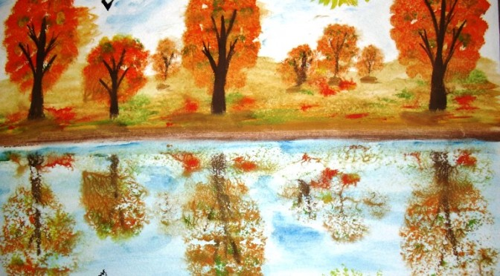](https://vospitanie.guru/wp-content/uploads/2019/05/5-V-P.jpg)

Пейзаж с отражением в технике монотипия

**Обратите внимание!** Монотипия интересна тем, что результат её может быть непредсказуем. Полученный рисунок всегда выходит уникальным.

5.Рисование поролоном в детском саду

Процесс выполнения и результат в итоге похож на рисование мятой бумагой. Для данной технике понадобится кусочек поролона или губки для мытья посуды. Поролон не нужно мочить в воде, его следует сразу обмакивать в краску. Идеи для изображения в данной технике:

* Снеговик;
* Ёлочки;
* Крона деревьев;
* Зима в лесу.

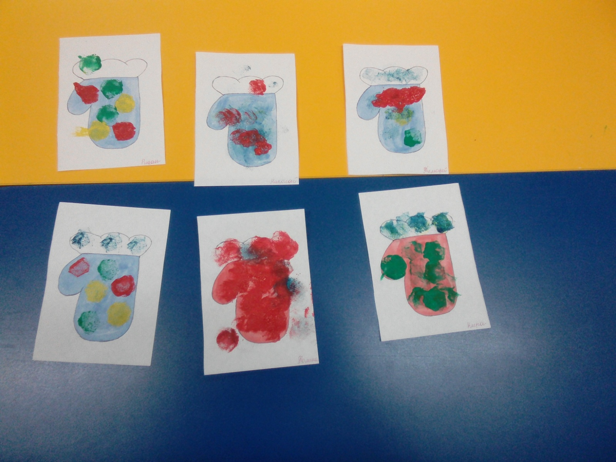

Варежки , нарисованный с помощью поролона

В данной технике можно раскрашивать животных, тогда они выходят как бы пушистыми.

6.Кляксография

Суть данного метода в том, чтобы на начальном этапе капнуть на листок краску, образовав кляксу. Затем следует дополнить её различными деталями, получив какой-либо рисунок. Такой способ отлично развивает воображение детей.

Для получения клякс или брызг краски на бумаге можно использовать коктейльную трубочку. С помощью этой же трубочки можно раздувать кляксу, получая желаемое изображение, например, следующие:

* Ветки дерева;
* Причёску человечка;
* Какого-либо персонажа.

**Обратите внимание!** Дополнить изображение можно теми же красками либо фломастерами, или даже пластилином.

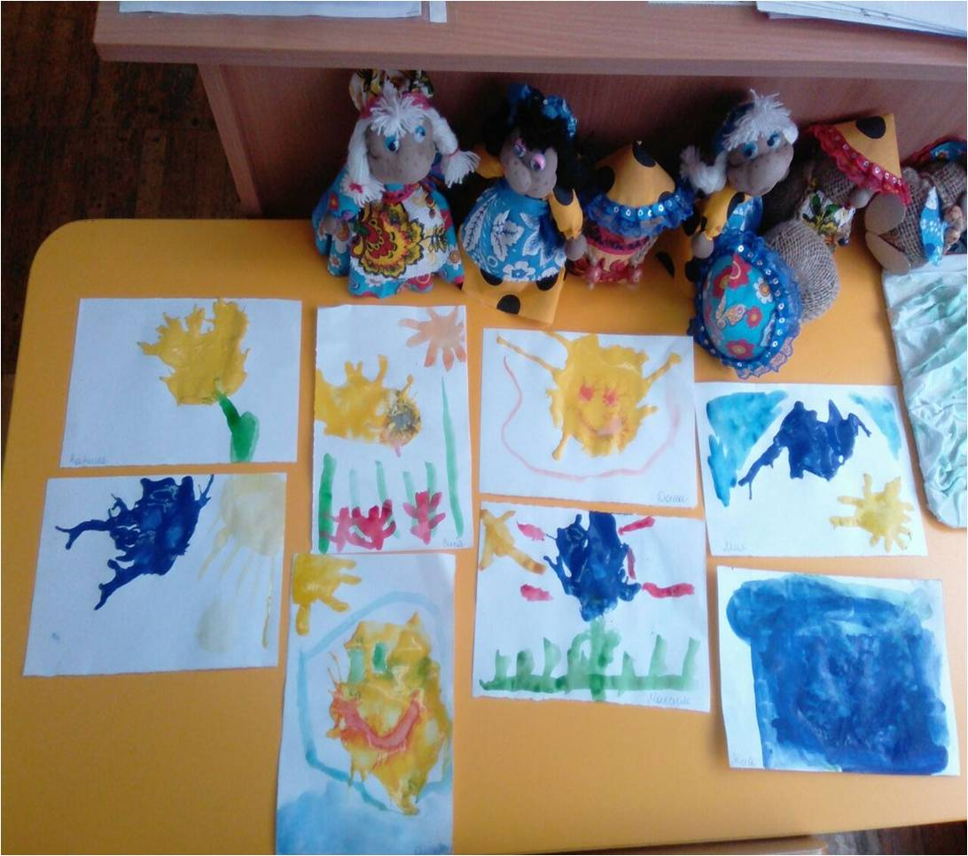

7.Рисование восковыми мелками

Восковой мелок можно заменить парафиновой свечой. Суть данной техники состоит в том, что с помощью мелка можно нарисовать какой-либо рисунок, который потом не закрасится акварельными красками и как бы проявится на поверхности. Примеры возможных изображений:

* Фейерверки в ночном небе;
* Морское дно;
* Облачное небо;
* Витраж.

8.Набрызг

Создание изображения в данной технике заключается в разбрызгивании краски на бумагу. Для этого можно использовать зубную щётку или жёсткую кисть. Брызги в этом случае получаются мелкие и распределяются хаотично. Поэтому лучше использовать трафареты для получения рисунка нужной формы. Это может быть трафарет:

* Ёлки;
* Кота;
* Цветов;
* Дерева.

**Обратите внимание!** Кроме того, с помощью набрызга можно заполнить фон будущего рисунка. Это может быть трава, звёздное небо, снегопад.

9.Рисование по сырому

Краска в данном методе наносится на сырую поверхность. В итоге можно получить размытый фон для будущего рисунка. На подготовительном этапе лучше разметить будущий рисунок карандашом на листе бумаги. Сделать это следует до того, как нужно будет мочить его водой. Не стоит мочить слишком сильно, излишки воды следует убрать губкой. Акварель на мокрой бумаге будет равномерно расходиться от кисточки. Таким образом можно дать разным цветам самим смешаться, тогда переход цвета будет выглядеть равномерно. Что можно нарисовать по сырому, кроме однотонного фона:

* Закатное солнце в небе;
* Облака и тучи;
* Цветы;
* Деревья;
* Морское дно.

**Обратите внимание!** После высыхания фона можно добавить к рисунку какие-либо детали: птиц, рыб или же контур.

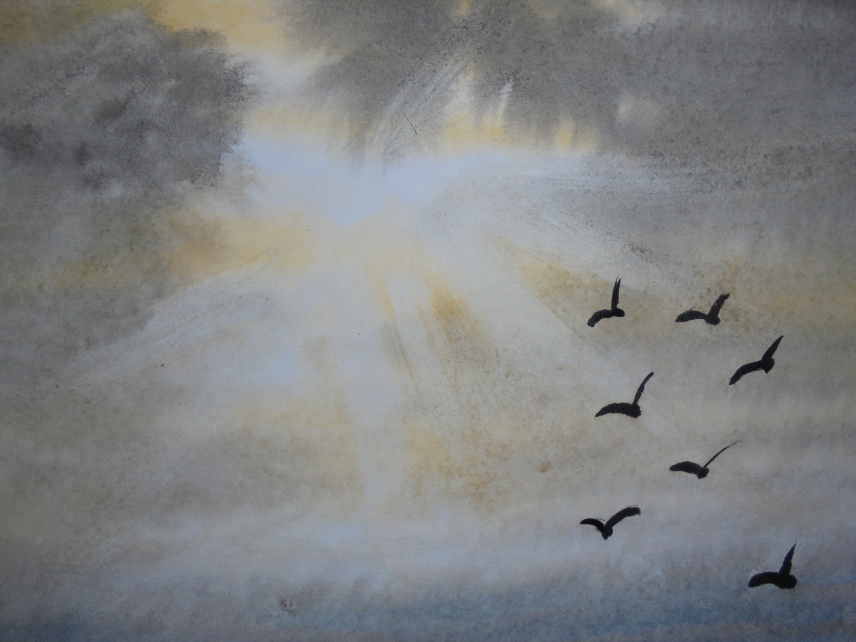

9.Батик

Это техника рисования на ткани. Для занятия потребуется кусок хлопкового материала белого цвета. Для детского сада подойдёт самый простой вариант росписи — узелковый. Для этого нужно завязать на ткани несколько узелков, затем окунуть их в краску. После высыхания узелки следует развязать — на ткани останутся интересные узоры.

10.Рисование пробками в детском саду

С помощью пробок из пробкового дерева хорошо получается делать круглые отпечатки на бумаге. Лучше взять несколько пробок, чтобы использовать каждую для своего цвета краски и не перемешивать их. В данной технике можно нарисовать:

* Ягоды;
* Гусеницу;
* Цыплят;
* Листья;
* Цветы.

**Обратите внимание!** Если обрезать пробку, то можно придать отпечаткам другую форму.

11.Штампинг

Эта техника довольно простая в реализации и подойдёт даже младшим детсадовским группам. Смысл в том, чтобы обмакнуть какой-либо штамп в краску и оставить на бумаге отпечаток. Причём в качестве штампа можно выбрать что угодно, например, следующее:

* Листья;
* Овощи;
* Фрукты;
* Веточки.

**Обратите внимание!** Из картофеля очень удобно вырезать штампы разнообразных форм. Также можно сделать штампы из поролоновой губки.

12.Эбру

Техника эбру представляет собой рисование жидкими красками на воде. Краска и вода имеет разную плотность, поэтому на поверхности воды можно сделать какой-либо узор. Затем к поверхности прикладывается лист бумаги или ткань, и рисунок переходит на новую поверхность. Воду можно сделать более плотной специальным раствором, который продаётся в художественном магазине. Благодаря этому краска не растворяется в воде, а остаётся на поверхности в виде плёнки. Краску можно капать на воду, а затем какой-либо палочкой составлять узоры.

Такая методика подходит для старших групп сада или младших классов школы. Занятия с эбру можно превратить в сказочную игру. Детям любых возрастов очень нравится данная техника. Не имея специальных навыков, уже на первом занятии можно почувствовать себя мастером эбру

Как составить конспект занятия по рисованию в нетрадиционной технике

Целью подобного занятия должно быть ознакомление детей с той или иной техникой нестандартного рисования. Необходимо обратить их внимание на особенности данной техники: как ведёт себя краска, что получается на рисунке.

Занятие нетрадиционным рисованием требует тщательной организации. Основная задача — завлечь детей, особенно младшего возраста. Для этого следует рассказать подходящую занятию сказочную историю или стихотворение. Затем надо придумать, как это может перетечь в рисование, например, нужно будет помочь цыплёнку вылупиться из яйца. Дети в свою очередь должны будут нарисовать его при помощи своей ладошки.

**Обратите внимание!** В конце занятия можно собрать работы и организовать презентацию, посвященную одной тематике. Такие выставки работ стоит устраивать после каждого занятия нетрадиционным рисованием.